[哈医大一院肝脾外科教育部重点实验室研究受质疑，学术严谨性受考验](https://mp.weixin.qq.com/s?__biz=MzkzNTc5NDgwMw==&mid=2247494486&idx=1&sn=b9a2acc1b9e0b83c0d72300b8a3876c6)

急先锋[先锋科研](javascript:void(0);)2025-04-12 10:52:00浙江

**点击上方蓝字关注先锋科研**



文 | 急先锋

**论文信息**

近日，《International Journal of Biological Macromolecules》期刊2025年发表的题为"Astragalus polysaccharide reduces the severity of acute pancreatitis under a high-fat diet through enriching L. reuteri and propionate" 的研究被评论人指出数据异常。该研究由Qiang Wang , Xuxu Liu , Zhiwei Du , Yi Zheng , Ziang Meng , Zhenyi Lv , Liyi Wang（通讯作者）  , Dongbo Xue（通讯作者）共同完成，通讯单位为哈尔滨医科大学附属第一医院肝脾外科教育部重点实验室。



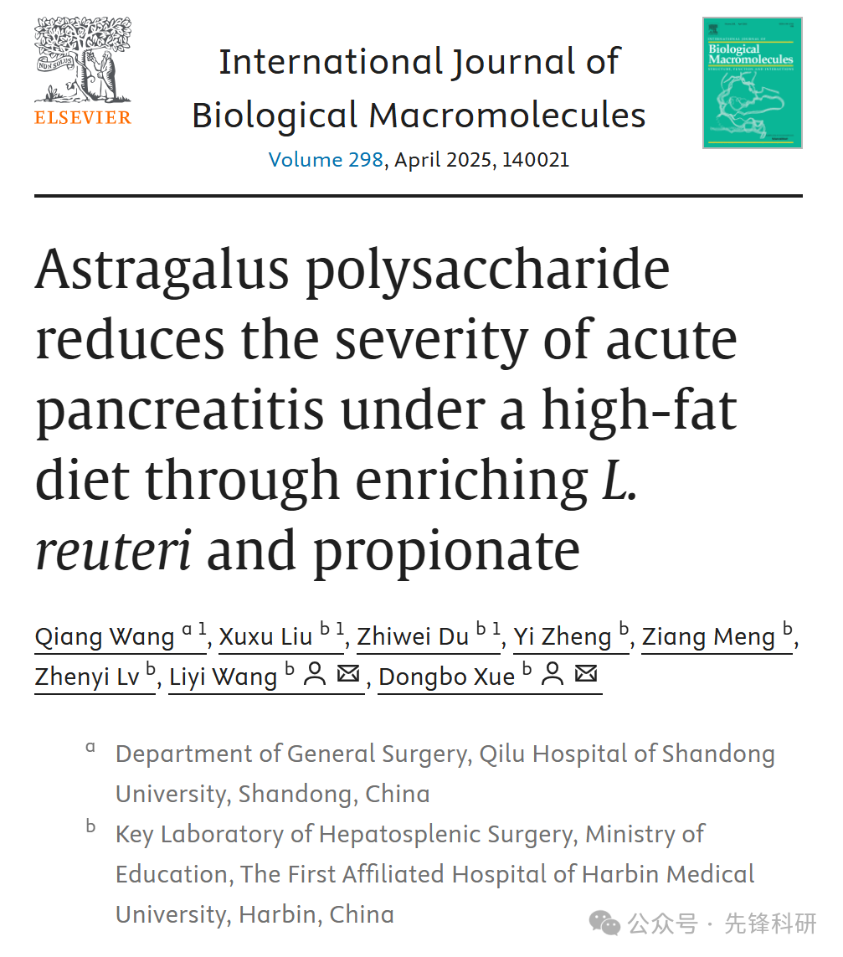

**质疑信息**

2025年4月评论人Archasia belfragei指出本文存在图像重复：

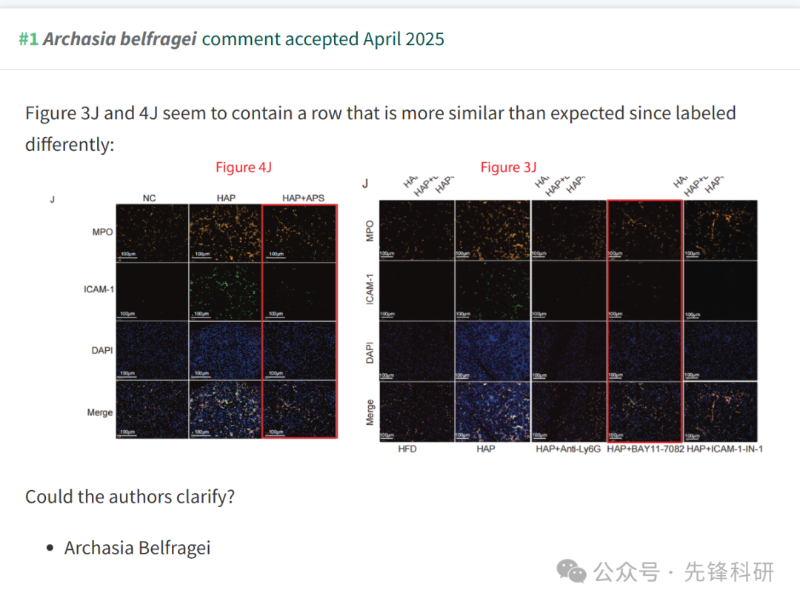

**参考链接：**

https://pubpeer.com/publications/AECF651FB103DEE1ECCDCB98126F48

**END**



**免责申明**

本文中的所有信息均源自学术网站及已公开资料。我们虽努力确保信息的准确性与完整性，但无法对此做出绝对保证。若发现任何纰漏或不实之处，请及时联系公众号后台，以便进行更正或删除。